彰化縣立田中高中公開授課後會談記錄表(授課教師填寫)

開放日期 | 星期 | 節次 | 班級 | 科目名稱 |  | 教學單元
112/10/02 | 一 | 第三節 | 國八B | 國文 |  | 第三課土芭樂的生之道
觀課教師 | █校內教師 □校外教師身分： 學校 科教師觀課教師姓名：劉惠娜
授課照片 | 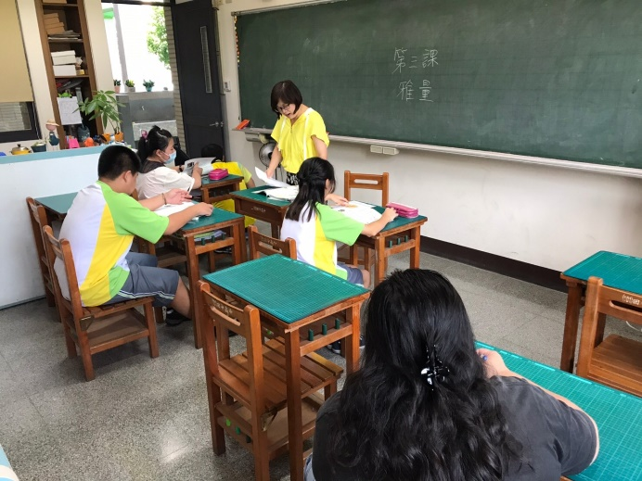 |  |  |  | 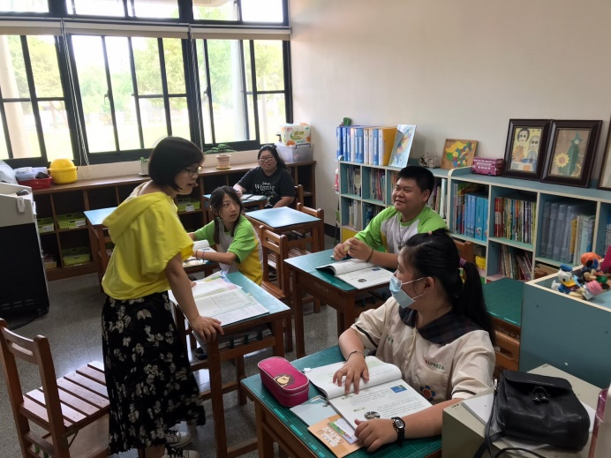
 | 校內房欣穎老師坐在教室一隅，協助觀課活動。 |  |  |  | 運用問答方式，引導學生結合課本語詞與生活經驗。
教學者心得分享 | 1．雖然學生只有五位，但是五人的語文能力差異頗大，其中一位學障的女同學，語文理解能力明顯優於其他二位學生，若是使用相同的學習單，對他來說似乎太簡單了，針對這位學生的學習單，可以予以加深加廣，若是課堂上無法完成，可要求學生在課後自行完成。  2．教學者能採取更活潑的方式安排教室情境，讓教學活動更加的有趣。
註：本表請開放教室教師填寫，合併觀課教師之「教學觀察紀錄表」後，於每年六月底交領域召集人彙整後， 送交教務處留存。教學教師簽名：

